Materiał do samodzielnej nauki dla klasy VII
Dodane 14 .04.21
TEMATY: Stężenie procentowe

Stężenie procentowe roztworu
Określenia: „roztwór stężony”, „roztwór rozcieńczony” lub „roztwór nasycony” informują tylko, czy danej substancji rozpuszczonej w roztworze jest dużo, czy mało. Czasami potrzebne jest dokładne podanie jej zawartości. Istnieje kilka sposobów przedstawiania składu roztworu, czyli jego stężenia.
Jednym z nich jest stężenie procentowe. Określa ono, ile części masowych (wagowych) rozpuszczonej substancji znajduje się w 100 częściach masowych (wagowych) roztworu. Zapis 5% oznacza, że w 100 gramach roztworu znajduje się 5 gramów substancji rozpuszczonej.
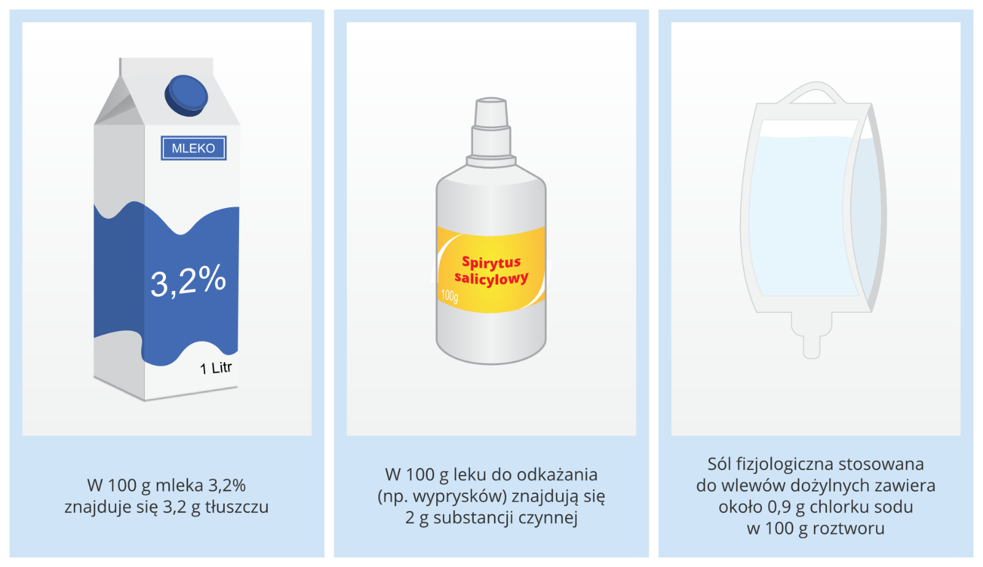
Stężenie procentowe można obliczyć, korzystając z wzoru:
C_{p}= m_{s}m_{r} ·100%
w którym poszczególne symbole oznaczają:
C_{p} – stężenie procentowe,
m_{s} – masę substancji,
m_{r} – masę roztworu.
Przypomnijmy, że masa roztworu wodnego jest sumą masy rozpuszczalnika, najczęściej wody (m_{r}) i masy rozpuszczonej w nim substancji (m_{s}): (m_{rozp. –} masa rozpuszczalnika)
m_{r} = m_{rozp.} + m_{s}

Interpretacja 4-procentowego roztworu o masie 100 g
Wielkość | Stężenie procentowe | Masa substancji | Masa roztworu | Masa rozpuszczalnika
oznaczenie wielkości | Cp | m_{s} | m_{r} | m_{rozp.}
wartość | 4% | 4 g | 100 g | 100 g – 4 g = 96 g

Obliczanie stężenia procentowego roztworu substancji
Jeśli znamy masę rozpuszczalnika lub masę roztworu oraz masę rozpuszczonej substancji, możemy wyznaczyć stężenie procentowe roztworu. Przy wszystkich obliczeniach musimy pamiętać o jednostkach masy, które zawsze wstawiamy do wzoru.

Sporządzanie roztworu o określonym stężeniu
Aby przygotować roztwór o określonym stężeniu, należy znać masy jego składników: rozpuszczalnika i substancji rozpuszczonej. W tym celu należy wcześniej dokonać odpowiednich obliczeń. Następnie odważa się poszczególne substancje i miesza się je ze sobą.
Aby przygotować 150 g wodnego roztworu chlorku sodu o stężeniu 3%, należy odmierzyć odpowiednią objętość wody i odważyć masę chlorku sodu (patrz: tabela poniżej).
Masa i objętość składników roztworu chlorku sodu
Rodzaj roztworu | Masa chlorku sodu | Objętość wody
150 g 2% | m_{s} = cp · m_{r}100% = 2% · 150 g100% = 3 g | Masa wody:  m_{rozp.} = m_{r} –m_{s} = 150 g – 3 g = 147 g
Objętość 147 g wody:
gęstość wody:
d = 1 g/cm³

Za pomocą cylindra miarowego odmierzamy 147 cm³ wody i przelewamy ją do zlewki. Na wadze odważamy 3 g chlorku sodu i rozpuszczamy go w wodzie.

Gęstość roztworu
Gęstość roztworu jest wielkością fizyczną i oznacza masę określonej jednostki objętości roztworu. Wartość ta zmienia się wraz z temperaturą. Jeśli roztwór ma gęstość równą 1,05g/cm³, oznacza to, że 1 cm³ roztworu ma masę 1,05 g.
Gęstość roztworu możemy policzyć, korzystając z wzoru:
dr =m_{r}Vr
m_{r} – masa roztworu
Vr– objętość roztworu
Gęstość roztworu można wyrażać w różnych jednostkach, na przykład: g/cm³, g/dm³, . W naszych obliczenia będziemy stosować jednostkę g/cm³.

PODSUMOWANIE
- Stężenie procentowe to informacja o tym, ile części masowych (wagowych) substancji rozpuszczonej znajduje się w 100 częściach masowych (wagowych) roztworu.
- Stężenie procentowe roztworu można obliczyć na podstawie masy roztworu i masy substancji rozpuszczonej, przy użyciu wzoru: c_{p} = m_{s} .m_{r} · 100%.
- Na podstawie stężenia procentowego i masy roztworu można obliczyć masę substancji rozpuszczonej: ms = c_{p} · m_{r}100%.
- Stężenie procentowe roztworu można obliczyć na podstawie masy rozpuszczalnika i masy substancji rozpuszczonej, przy użyciu wzoru: c_{p} = m_{s} . m_{rozp}.+m_{s} · 100%.
- Jeśli jest znana gęstość roztworu, to jest możliwe ustalenie masy dowolnej jego objętości.
- stężenie procentowe roztworu - liczba gramów substancji rozpuszczonej w 100 g roztworu (wyrażona w procentach)

Zadanie domowe: brak

PRZYPOMINAM, ŻE ODPOWIADAMY TYLKO NA ZADANIA DOMOWE; PYTANIA KONTROLNE SŁUŻĄ DO PODSUMOWANIA LEKCJI. JEŻELI UCZEŃ UMIE ODPOWIEDZIEĆ NA PYTANIA KONTROLNE TZN.,ŻE OPANOWAŁ MATERIAŁ LEKCYJNY.
ODSYŁAMY TYLKO ZADANIA DOMOWE!

